Tourte Bigourdane

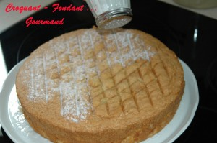 Pour 10 Croquants-Gourmands :
- 250 g de farine
- 200 g de sucre
- 250 g de beurre
- 4 œufs
- 2 sachets de sucre vanillé
- 1 sachet de levure chimique
- 30 g de rhum
- 30 g de pastis
- 1 pincée de sel
- sucre glace
Moule étoile ou Un moule à manqué beurré et fariné de 26 cm de diamètre
Préchauffage du four à 150°C

Battre les blancs d'œufs en neige ferme avec le sel.
Mélanger énergiquement le beurre ramolli et les sucres.
Ajouter les jaunes d'œufs en continuant de battre.
Incorporer la farine et la levure tamisées puis les alcools.
Ajouter 2 cuillerées de blanc en fouettant pour alléger la préparation.
Incorporer ensuite délicatement les blancs en neige en soulevant la pâte à l'aide d'une spatule.
Verser dans le moule. Cuire pendant 45 mn.
Laisser tiédir un peu avant de démouler délicatement sur une grille.
Poser délicatement dur le plat de service.
Saupoudrer de sucre glace avant de servir.
Attendre qu'il soit bien froid pour le découper.

